Arduino workshop #1

Installalere Arduino miljø
Gå til https://www.arduino.cc/, klik på Software.

Under Downloads vælges den version, der passer til dit operativsystem, fx ”Windows Win 10 and newer, 64 bits”:
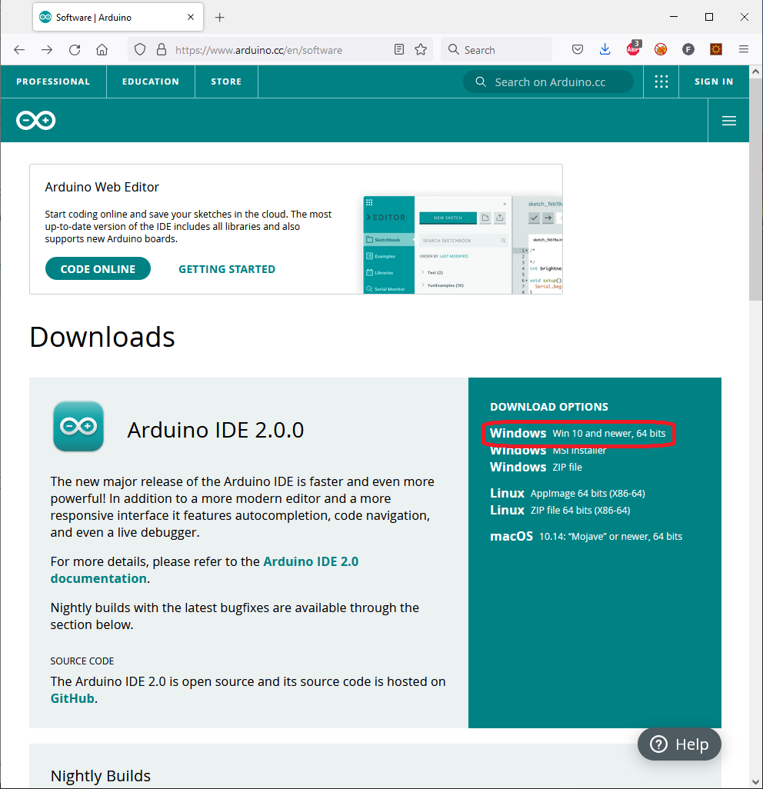
Når download er færdig køres installationsprogrammet:
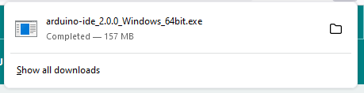

Acceptér licensen:
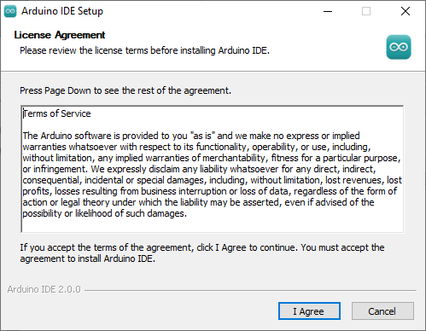
Vælg ”Anyone who uses this computer (all users)”:
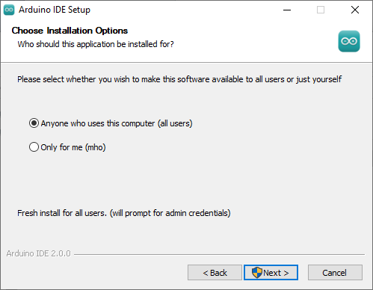
Installér under standardbiblioteket, tryk på ”Install”:
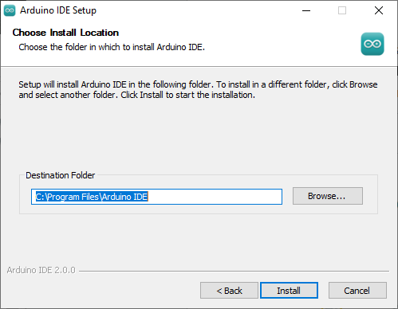

Installationen kører (det tager lidt tid):
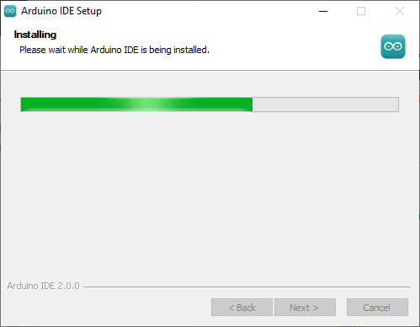
Installationen er færdig, tryk på ”Finish”:
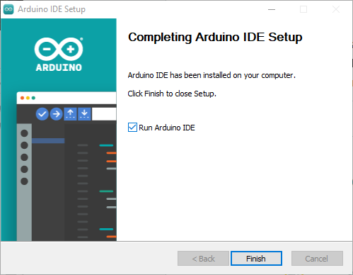
Arduino udviklingsmiljøet kan startes ved at klikke på ikonet:
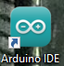

Forbind Arduino
Der findes en række forskellige Arduino’er, og en masse Arduino-kompatible kloner. Til denne workshop bruger vi Arduino Uno:
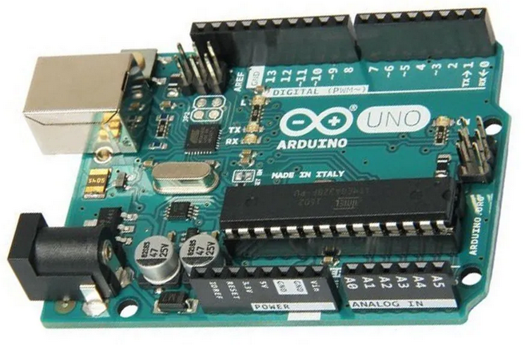
Vi skal nu have forbundet Arduino til computeren via et USB kabel. Dette bruges til kommunikation, til at lægge sketch’en ned i Arduino, og til at strømforsyne Arduino fra computeren. Bemærk at man skal passe på ikke at trække for meget strøm fra Arduino, da man kan beskadige Arduino, eller i værste fald USB-porten på computeren. Til de simple kredsløb beskrevet her er strømforsyning via USB-porten dog fuldt tilstrækkeligt.
Arduino Uno har et USB type-B stik. De fleste computere har USB type-A porte, så man skal bruge et USB type-A til type-B kabel.
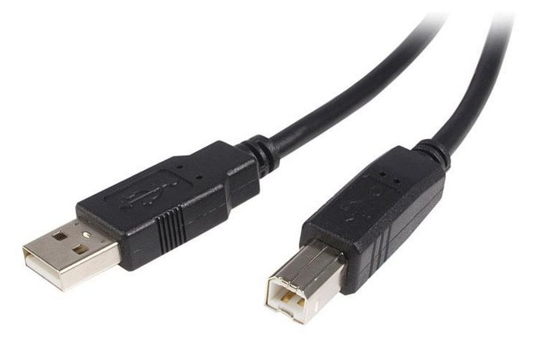
Nogle nyere computere har kun USB type-C porte (også bare kaldet USB-C). Til denne type er det nødvendigt enten med et kabel fra USB type-C til type-B, eller en USB adapter/hub med type-C, som har en eller flere type-A porte, som kan bruges med ovenstående kabel.
Når Arduino er forbundet med computeren skal vi sætte Arduino-typen og porten.

Først vælges fra menuen Tools→Board→Arduino AVR Boards→Arduino Uno:
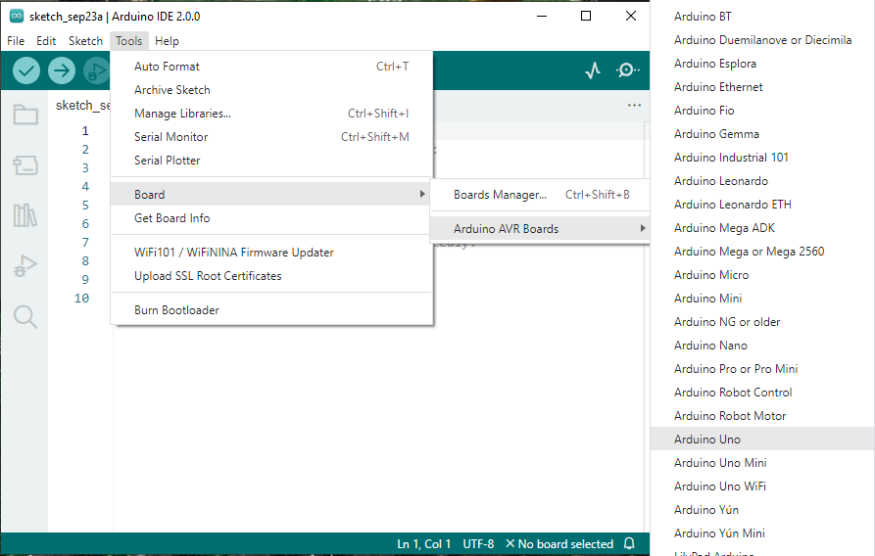
Dernæst vælges fra menuen Tools→Port den COM-port hvor der står Arduino Uno:
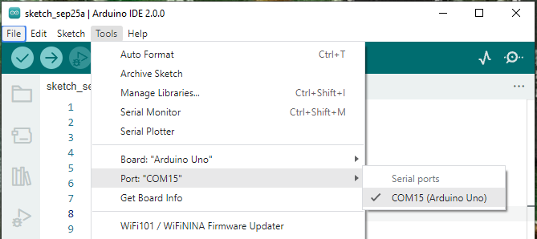

Første sketch – Blink
Vi er nu klar til at loade den første Sketch på Arduino. Denne sketch hedder Blink, og vil få en lysdiode på Arduino til at blinke. Blink-sketch’en er en af de mest simple af de mange eksempler, der følger med Arduino udviklingsmiljøet. Du finder den fra menuen File→Examples→01.Basics→Blink:
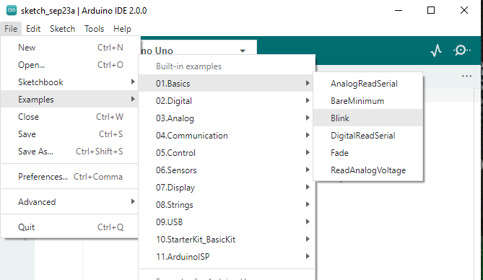
Når Blink-sketch’en vælges åbnes den i et nyt vindue. Man kan altså godt have flere forskellige sketches åbne på samme tid, så man fx kan kopiere kode fra en sketch til en anden. Lige nu har vi dog ikke brug for den tomme sketch, så det gamle vindue kan lukkes.
For at sende Blink-sketch’en til Arduino trykkes på Upload-knappen, markeret med en rød cirkel på dette billede:
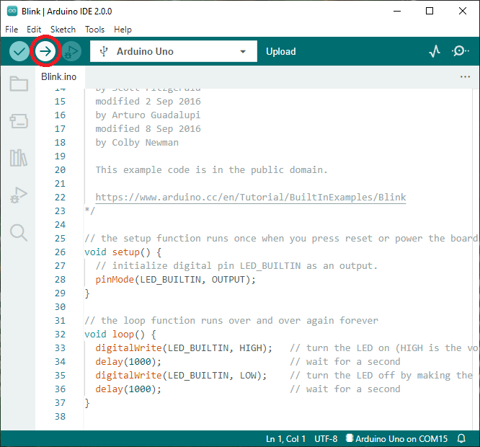
Dette vil først kompilere koden, og dernæst sende den til Arduino. Efter et øjeblik begynder lysdioden (markeret med L) på Arduino at blinke.
Prøv nu at læse koden til Blink. Da Arduino er baseret på programmeringssprogene C og C++ følger det disse sprogs syntax.
Kommentarer der strækker sig over flere linjer starter med /* (skråstreg-stjerne) og afsluttes med */ (stjerne-skråstreg).
Hvis der står to skråstreger efter hinanden (//) er resten af linjen en kommentar.
Blink-sketch’en indeholder (som alle Arduino-sketches) to funktioner: setup og loop.
Setup-funktionen kaldes én gang når sketch’en starter. Den bruges til at konfigurere sketch’en. I Blink-sketchen sætter den den pin på mikrocontrolleren hvor lysdioden er forbundet til udgang.
Når setup-funktionen er færdig kaldes loop-funktionen igen og igen så længe der er strøm på Arduino.
I Blink-sketch’en ser vi at der kaldes digitalWrite for at sætte pindens (lysdiodens) værdi, HIGH/høj for at tænde lysdioden, LOW/lav for at slukke den. Desuden bruges funktionen delay, som forsinker afviklingen af sketch’en et antal millisekunder. Med delay(1000) ventes ét sekund.
Prøv at ændre sketch’en, så lysdioden blinker 10 gange så hurtigt.

ASCIITable
Åbn eksemplet ASCIITable:
File→Examples→04.Communications→ASCIITable
Upload sketch’en til Arduino.
Åbn Serial Monitor (fra menuen Tools eller tryk på Ctrl+Shift+M)
Læs koden og prøv at forklare hvad den gør.

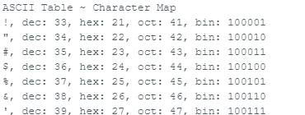
Serial.print og println
Opret en ny sketch (File→New)
Indsæt Serial.Begin(9600) i setup-funktionen.
Brug Serial.println i loop-funktionen til at udskrive en tekst (fx dit navn) igen og igen.
Hvad er forskellen på Serial.print og Serial.println?

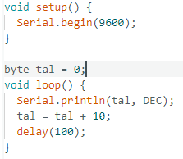
Serial Plotter
Lav en ny sketch.
Indtast programmet til højre:
Forklar hvad programmet gør.
Upload programmet på Arduino.
Check serial monitor.
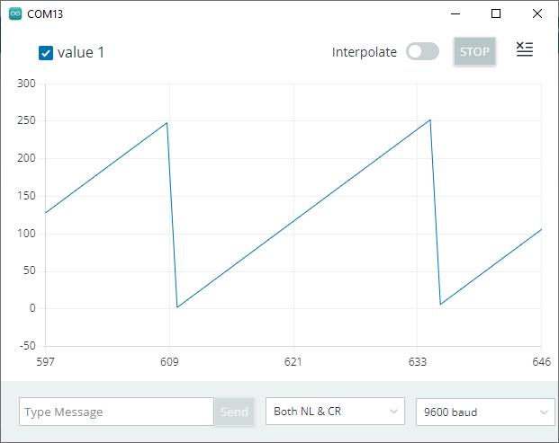
Fra menuen Tools åbnes Serial Plotter

